# 4.3. PROPUESTAS DE ACTUACIÓN

En el Anexo II del presente Plan se desarrollan todas las propuestas de actuación, tanto para las paradas de guaguas de transporte interurbano como para las paradas de taxis sobre las que se propone actuar para la mejora de su accesibilidad.

En cualquier caso, las propuestas concretas definidas en el presente Plan podrán ser modificadas por otras alternativas viables que puedan definirse en los proyectos de ejecución que se desarrollen en su momento. Las soluciones propuestas cumplen con el actual marco legal en materia de accesibilidad, pero pueden darse otras alternativas que, cumpliendo también con dicho marco legal, puedan considerarse igualmente viables técnica y económicamente.

A continuación, se indican las diferentes actuaciones propuestas para cada uno de los tipos de paradas del transporte consideradas:

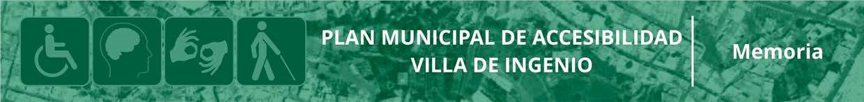

|  |  |
| --- | --- |
| **PARADAS** | **ACTUACIONES PROPUESTAS** |
| **Tr.G.**  **PARADAS DE GUAGUAS DE**  **TRANSPORTE INTERURBANO** | 1. Ejecución y/o pavimentación accesible de plataforma. |
| 2. Reserva de una plaza de aparcamiento adaptada anexa o cercana a cada parada de guaguas, con zonas de aproximación y transferencia, vado y señalización. |
| 3. Sustitución o instalación de marquesina y mobiliario existente por mobiliario adaptado. |
| 4. Disposición de información y señalización accesible. |
| **Tr.T.**  **PARADAS DE TAXIS** | 1. Pavimentación accesible de plataforma. |
| 2. Reserva de una plaza de aparcamiento adaptada anexa o cercana a cada parada de taxis, con zonas de aproximación y transferencia, vado y señalización. |
| 3. Sustitución de marquesina y mobiliario existente por mobiliario adaptado. |
| 3. Disposición de información y señalización accesible. |

# 4.4. VALORACIÓN ECONÓMICA

Junto al desarrollo descriptivo de las actuaciones propuestas para cada una de los tipos de paradas del transporte público, en el Anexo II también se incluye el desglose del presupuesto estimado para la mejora de la accesibilidad de cada una de ellas.

A continuación, se resume la valoración económica realizada:

|  |  |  |
| --- | --- | --- |
| **ID** | **PARADA** | **PRESUPUESTO** |
| Tr.G | Paradas de guaguas de transporte interurbano | 496.862,80 € |
| Tr.T | Paradas de taxis | 127.659,87 € |

El **presupuesto total** estimado para las actuaciones de accesibilidad de las paradas de guaguas de transporte interurbano y de las paradas de taxis asciende a la cantidad de **624.522,67 €**.

**230**

